数据结构实验报告
实验成绩：
姓名 |  | 学号 |  | 专业班级
指导教师 | 张先宜 | 实验时间 |  | 实验地点

实验名称： 二叉树实验

- 实验目标
- 掌握二叉树的动态链表存储结构及表示。
- 掌握二叉树的三种遍历算法（递归和非递归两类）。
- 运用二叉树三种遍历的方法求解有关问题。

- 实验要求
- 结构定义和算法实现放入库文件，如“BiTree.h”中；
- 二叉树的测试数据用文本文件方式给出，例如测试数据名为bt151.btr的二叉树，可参考发来的二叉树形状和参考存储文件；
- 二叉树创建方法可自行选择；
可多次连续测试

- 实验内容
设计二叉树的二叉链表存储结构，编写算法实现下列问题的求解。
- 设计算法按中序次序输出二叉树中各结点的值及其所对应的层次数。
实验测试数据基本要求：
第一组数据： bt151.btr
第二组数据： bt21.btr
- 求二叉树的叶子结点数和1度结点数。
实验测试数据基本要求：
第一组数据： bt261.btr
第二组数据： bt21.btr
- 键盘输入一个元素x，求其父节点、兄弟结点、子结点的值，不存在时给出相应提示信息。对兄弟结点和孩子结点，存在时要明确指出是左兄弟、左孩子、右兄弟或右孩子。
实验测试数据基本要求：
第一组数据： bt31.btr
第二组数据： bt21.btr
- 键盘输入一个元素x，求其在树中的层次。不存在时给出相应提示信息。
实验测试数据基本要求：
第一组数据： bt26.btr
第二组数据： bt21.btr
- 将按顺序方式存储在数组中的二叉树转换为二叉链表形式。（数组中要扩展为完全二叉树）。
实验测试数据基本要求：
第一组数据： bt8.btr
第二组数据： bt14.btr
- 输出二叉树从每个叶子结点到根结点的路径（经历的结点）。
实验测试数据基本要求：
第一组数据： bt261.btr
第二组数据： bt21.btr
- 对二叉链表表示的二叉树，按从上到下，从左到右打印结点值，即按层次遍历序打印。（提示：需要使用队列）
实验测试数据基本要求：
第一组数据： bt261.btr
第二组数据： bt21.btr

- 数据结构设计
（所有存储结构的封装描述）
typedef struct LBNode
{
char data;
struct LBNode *lchild,*rchild;
}binode;

- 算法设计
- 求节点数：利用递归遍历二叉树求得结点数
void nodehigh(BiNode* T, int high) //1.输出二叉树中各结点的值及其所对应的层次数
{
if (T!=NULL) {
nodehigh(T->left,high+1);
cout << T->data<<" "<<high<<endl;

nodehigh(T->right,high+1);
}
}

2）求叶子节点数：利用递归，当节点无子节点时，返回+ 1
求度为1 的节点数：利用递归，当节点有1个子节点时，返回 + 1
int leaveNum(BiNode* pBT) //2.求叶子结点数
{
if (pBT == NULL)
return 0;
if (pBT->left == NULL && pBT->right == NULL)
return 1;
return leaveNum(pBT->left) + leaveNum(pBT->right);
}

int fullNodeNum(BiNode* pBT) //2.求度为1的结点数
{
if (pBT == NULL)
return 0;
if (pBT->left != NULL && pBT->right == NULL) {
return fullNodeNum(pBT->left) + 1;
}
else if (pBT->right != NULL && pBT->left == NULL) {
return fullNodeNum(pBT->right) + 1;
}
return fullNodeNum(pBT->left) + fullNodeNum(pBT->right);
}

3）求其父节点、兄弟结点、子结点的值：首先遍历树找到节点，返回节点指针，然后再对指针进行相关操作
BiNode* Locate(BiNode* pBT, char x) //找到x位置，方便对其父节点、兄弟结点、子结点进行分析
{
if (pBT == NULL)
return NULL;
if (pBT->data == x)
return pBT;
if (Locate(pBT->left, x) != NULL)
return Locate(pBT->left, x);
else
return Locate(pBT->right, x);
}

void getRelatedNode(BiNode *root,BiNode* pFound) {
if (pFound == NULL) {
cout << "该结点不存在!" << endl;
return;
}
if (Parent(root, pFound) != NULL) {
cout << "父节点值为:" << Parent(root, pFound)->data << endl;
if (Parent(root, pFound)->left == pFound) {
cout << "兄弟结点为右兄弟,其值为:" << Parent(root, pFound)->right->data << endl;
}
else if (Parent(root, pFound)->right == pFound) {
cout << "兄弟结点为左兄弟,其值为:" << Parent(root, pFound)->left->data << endl;
}
else cout << "不存在兄弟结点" << endl;
}
else {
cout << "不存在父节点!" << endl;
cout << "不存在兄弟结点!" << endl;
}
if (pFound->left != NULL || pFound->right != NULL) {
if (pFound->left != NULL) {
cout << "左孩子值为:" << pFound->left->data << endl;
}
if (pFound->right != NULL) {
cout << "右孩子值为:" << pFound->right->data << endl;
}
}
else cout << "不存在孩子结点!" << endl;

}
4）求层次数:遍历并记录层次数直到找到x，返回层次数,不存在时提示
void foundNode(BiNode* pBT, int* nRow, char x)
{
(*nRow)++;
int nRowNext = *nRow;

if (pBT != NULL)
{
foundNode(pBT->left, nRow, x);
*nRow = nRowNext;
if (pBT->data == x)
cout << "层次数:" << nRowNext << endl;
foundNode(pBT->right, nRow, x);
}
return;
}

5）二叉树转换为二叉链表:先算出树的高度，利用高度算出完全二叉树总节点数，向数组中写入对应数量的‘*’，然后再将二叉树按顺序写入数组
BiNode* arrayToTree(char* T, int sum, int i) //将按顺序方式存储在数组中的二叉树转换为二叉链表形式
{
BiNode* pBT;
if (i <= sum)
{
pBT = new BiNode;
pBT->data = T[i];
pBT->left = arrayToTree(T, sum, 2 * i);
pBT->right = arrayToTree(T, sum, 2 * i + 1);
}
else
{
return NULL;
}
return pBT;

}
6）输出二叉树从每个叶子结点到根结点的路径:先遍历求出叶子结点,叶子结点再遍历求父节点直到根节点为止.
void TreeRoad(BiNode* pBT) {
static BiNode* root = pBT;
if (pBT == NULL)
return;
if (pBT->left != NULL || pBT->right != NULL) {
TreeRoad(pBT->left);
TreeRoad(pBT->right);
}
else while (pBT != NULL) {
cout << pBT->data;
pBT = Parent(root,pBT);
}

cout << endl;

}
void treeToArray(BiNode* pBT, char T[], int i) //将数存储在数组中
{
if (pBT != NULL)
{
T[i] = pBT->data;
treeToArray(pBT->left, T, 2 * i);
treeToArray(pBT->right, T, 2 * i + 1);
}
}

7）按层次遍历序打印: 设计一个队列,出队保存队头并访问, 将出队结点入队.循环至队列为空.
void BinaryTreeLevelOrder(BiNode* root)
{
queue<BiNode*> q;
if (root == NULL)
{
return;
}
q.push(root);
while (!q.empty())
{

BiNode* front = q.front(); //出队保存队头并访问
cout << front->data;
q.pop();
if (front->left) { //将出队结点的左子树根入队
q.push(front->left);
}
if (front->right) { //将出队结点的右子树根入队
q.push(front->right);
}
}
}

- 运行和测试
1）设计算法按中序次序输出二叉树中各结点的值及其所对应的层次数。
第一组数据： bt151.btr
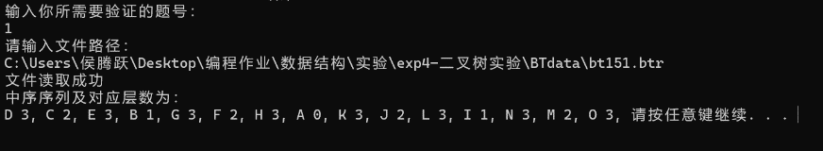

第二组数据： bt21.btr
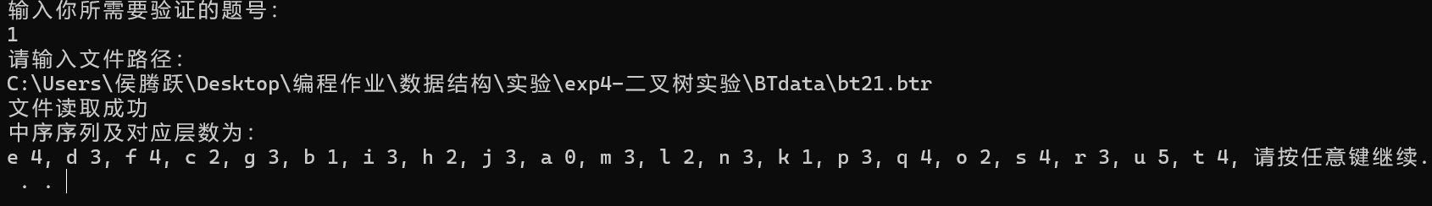

2）求二叉树的叶子结点数和1度结点数。
第一组数据： bt261.btr
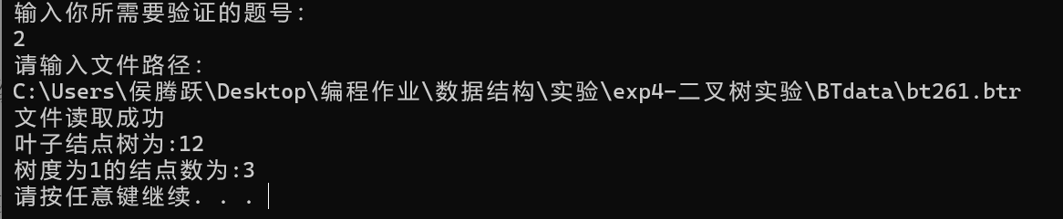

第二组数据： bt21.btr
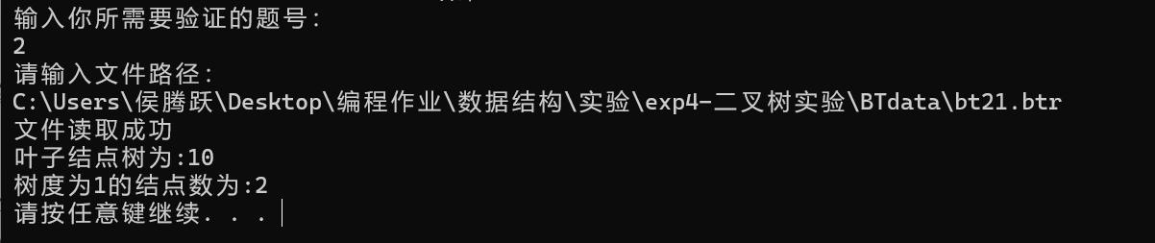

3）键盘输入一个元素x，求其父节点、兄弟结点、子结点的值，不存在时给出相应提示信息。对兄弟结点和孩子结点，存在时要明确指出是左兄弟、左孩子、右兄弟或右孩子。
第一组数据： bt31.btr
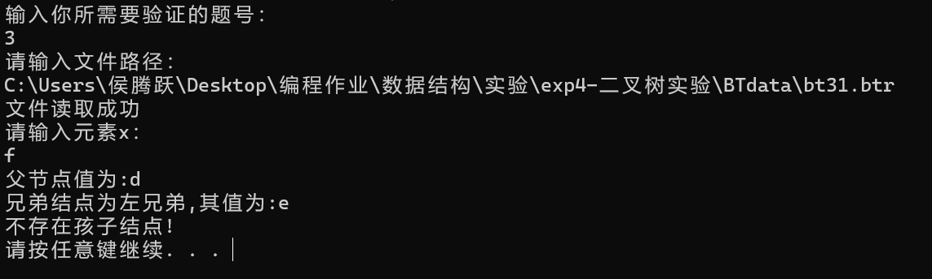

第二组数据： bt21.btr
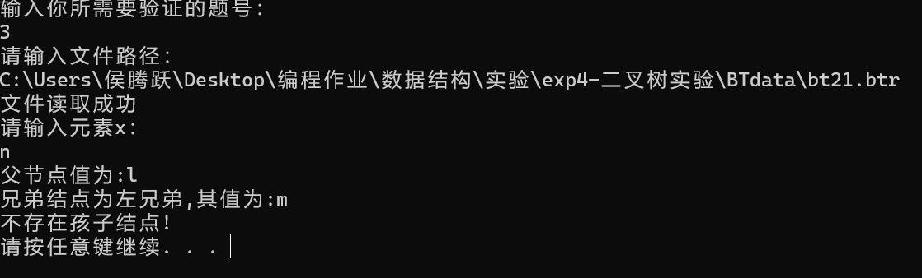

4）键盘输入一个元素x，求其在树中的层次。不存在时给出相应提示信息。
第一组数据： bt26.btr
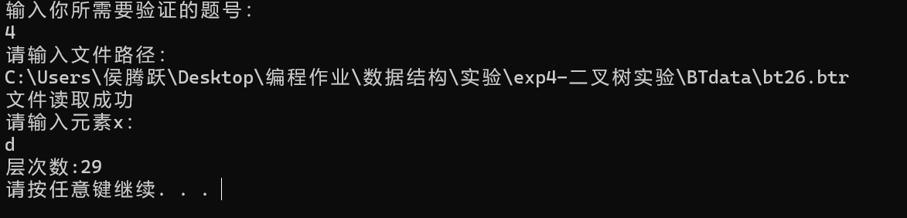

第二组数据： bt21.btr
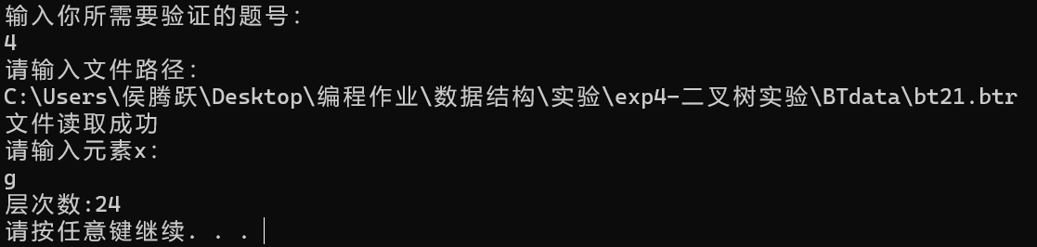

5）将按顺序方式存储在数组中的二叉树转换为二叉链表形式。。
第一组数据： bt8.btr
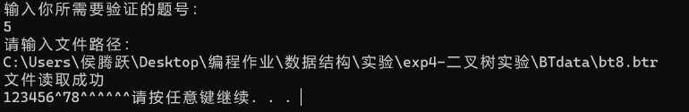

第二组数据： bt14.btr
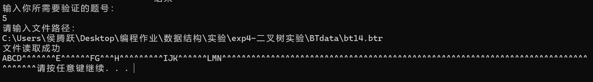

6）输出二叉树从每个叶子结点到根结点的路径（经历的结点）。
实验测试数据基本要求：
第一组数据： bt261.btr
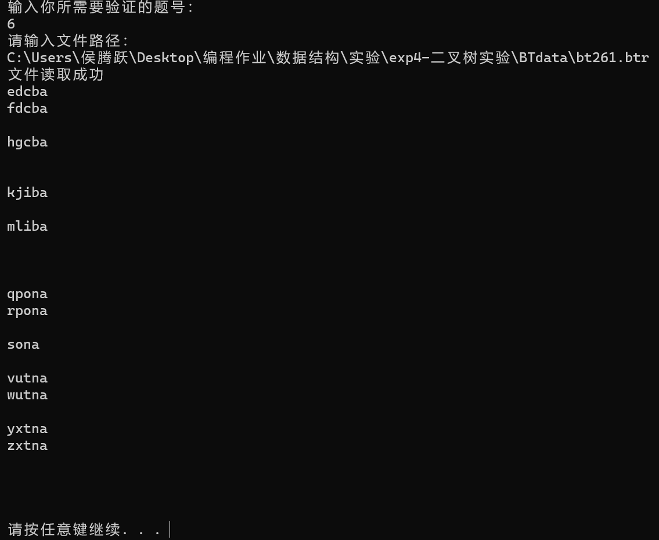

第二组数据： bt21.btr
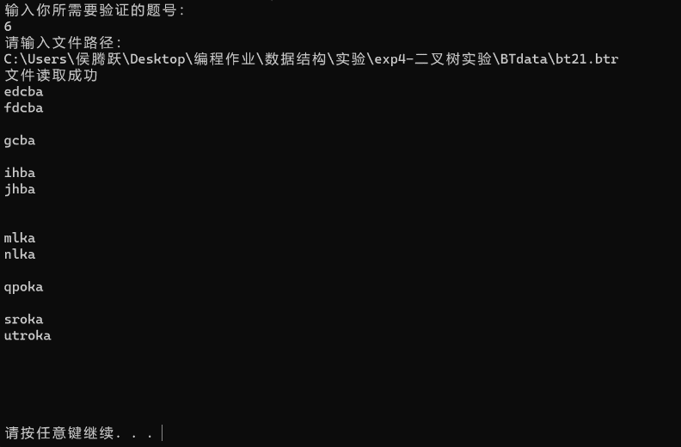

7）对二叉链表表示的二叉树，按从上到下，从左到右打印结点值，即按层次遍历序打印。
第一组数据： bt261.btr
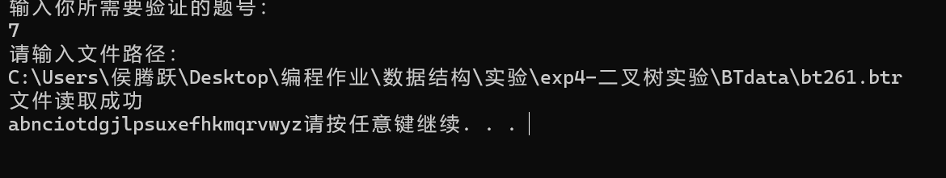

第二组数据： bt21.btr
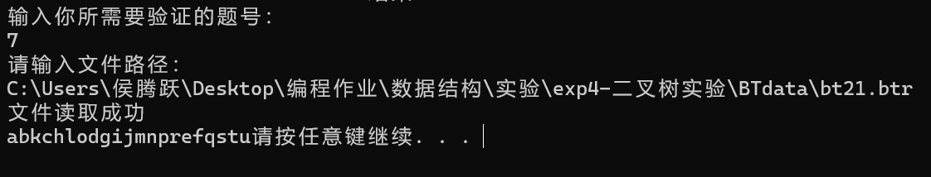

- 总结、心得和建议
经过这次实验，掌握了二叉树的动态链表存储结构及表示，学会了运用二叉树三种遍历的方法求解有关问题，我深刻理解了二叉树的储存以及操作方式，也加深我对递归算法的编写的理解，我学会了如何高效的使用递归算法，我深刻体会到二叉树这种非线性数据结构的巨大优势，并学会了如何利用他的优势来编写算法。

